**首都医科大学宣武医院**

**临床试验（部分支付）流程说明**

**此流程需要使用临床研究管理系统，对受试者费用进行管理操作**（2021.5.20 第2.2版）

临床研究管理系统是我院于2020年开发的药械临床试验和临床科研项目的全过程信息管理系统，功能包括临床试验项目管理、受试者管理、药品管理、临床研究数据采集与管理等。本流程主要针对其中的一个重要功能——受试者费用管理进行阐述。

研究者重点关注第六和七部分，CRC/CRA需关注第四、五、六和七部分。

1. **目的**

一般情况下，患者参加临床试验后，同时具备了两种身份，第一种身份是患者，第二种身份是临床试验受试者，因此其诊疗费用就分为两部分，一部分为自行支付费用（包括医保和自费支付的费用），另一部分为申办者支付费用（主要支付临床试验相关的费用）。

为保证临床试验费用正确支付，促进临床试验顺利实施、特制定本流程。

**二．适用范围**

本流程适用于住院费用部分由申办者支付的药物和医疗器械临床试验。

本流程目前暂不适用于临床试验门诊受试者的费用管理以及住院费用全部由申办方支付的临床试验。

**三．系统硬件要求**

1.我院内网电脑

2.临床研究管理系统网址：http：//192.168.18.130:9080/XWGCP/index.jsp

3.推荐使用IE浏览器、360安全浏览器

**四.前期准备**

**1.为研究者创建账号**

操作者：机构办公室人员

地点：机构办公室

操作流程：机构办公室人员使用管理人员账户登录系统——右上角“系统设置”——弹出第一个界面“人员维护”——右上角第二行“用户姓名”——输入PI姓名——自动调出PI的工号等简单信息（我院大部分医务人员可调出）——点击右侧“编辑”——弹出“编辑用户信息”（如下图）——按照要求输入相关信息——进行角色分配——保存——研究者账号创建成功（研究者账号：7位数工号；初始密码：123456）。

**注意：**

1）CRC/CRA应先向机构办提供研究者的以下信息：姓名，研究者工号（7位数），出生年月日，专业，科室，手机号，邮箱，职称，职务。

2）如果研究者无法通过检索获得，则可新创建。

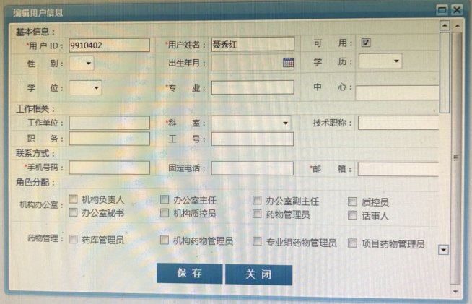

**2.创建项目**

操作者：CRA/CRC/研究者

地点：机构办公室或病房医生办公室

操作流程：

1. 以研究者账号登录系统

研究者账号：7位数工号；初始密码：123456

2）登录系统的首页面直接弹出该研究者的所有项目（如下图所示）

点击弹出框的“+添加”

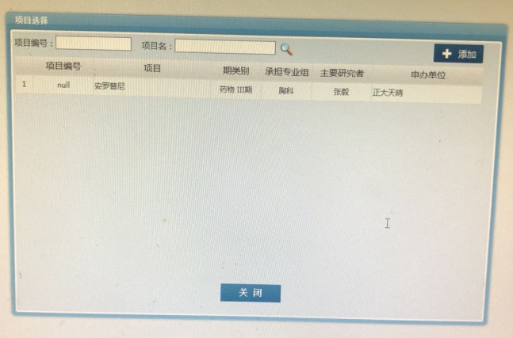

出现下图，此处需填写项目的简单信息

**注意：**

如果项目仅仅使用费用分解功能，立项等流程未使用本系统，则务必要选择“旧项目”

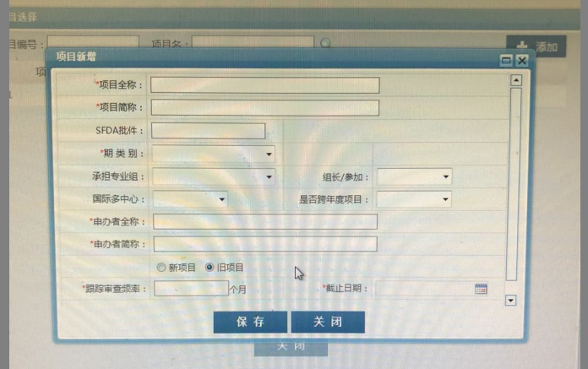

**3.填写项目详细信息**

操作者：CRA/CRC/研究者

地点：机构办公室或病房医生办公室

操作流程：

1)以研究者账号登录系统

研究者账号：7位数工号；初始密码：123456

2)左侧栏 项目管理-项目申请

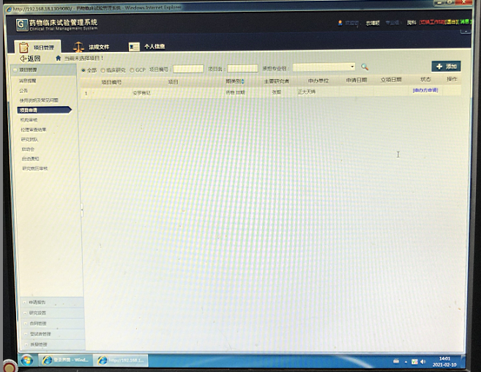

3)点击上图右上角蓝色字体“申办方申请”,出现伦理审查递交资料清单

点击下图左上“项目基本信息”——填写项目的详细信息

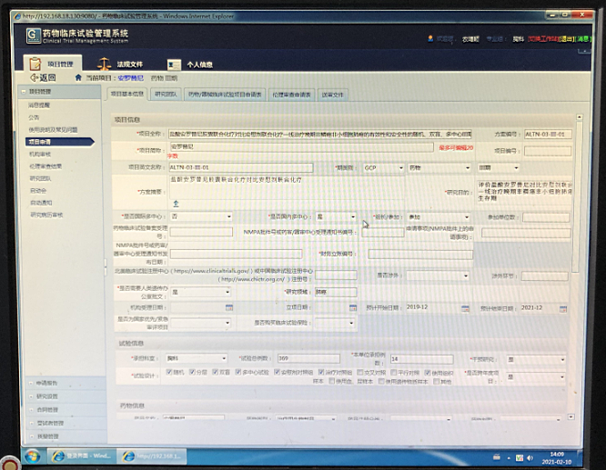

**注意：**

此界面的“项目简称”和“财务立账编号”，CRA应与机构办联系获得，务必填写正确。“项目简称”和“财务立账编号”是财务处经费管理的依据。

**4.项目费用维护**

操作者：机构办公室人员

地点：机构办公室

操作流程：

1）以管理员身份登录系统

2）点击下图上方中左侧“财务管理”

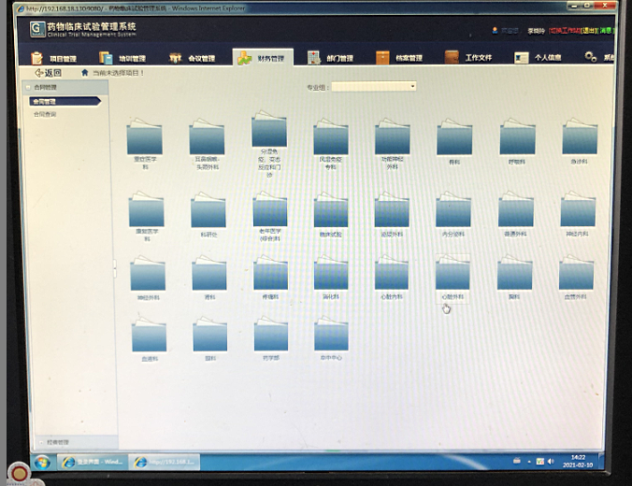

3）点击上图中的项目所在科室，出现项目名称

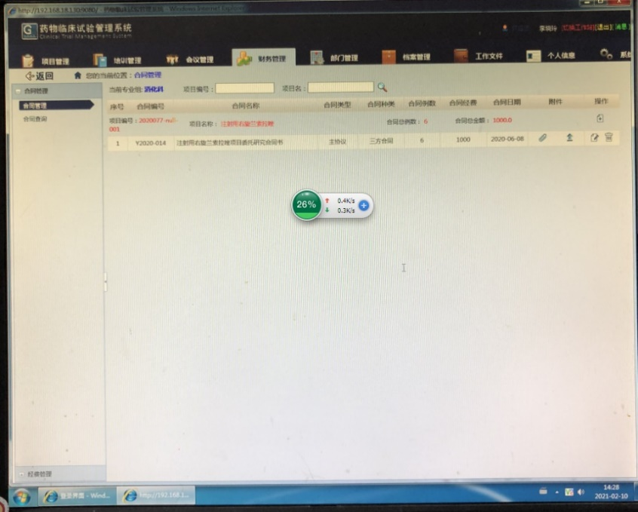

4）首次创建，点击上图操作下面的“+”

如对已经录入合同金额进行修改，点击“修改合同”（右侧倒数第二个小图标）

5）填写合同金额

**注意：**

“人均费用”之上的空白处填写已经入账的检查费用（扣除税后）

“人均费用”填写每位受试者住院预计花费的试验相关检查费用（扣除税后）

费用不足时，必须及时补充，否则医生无法勾选。

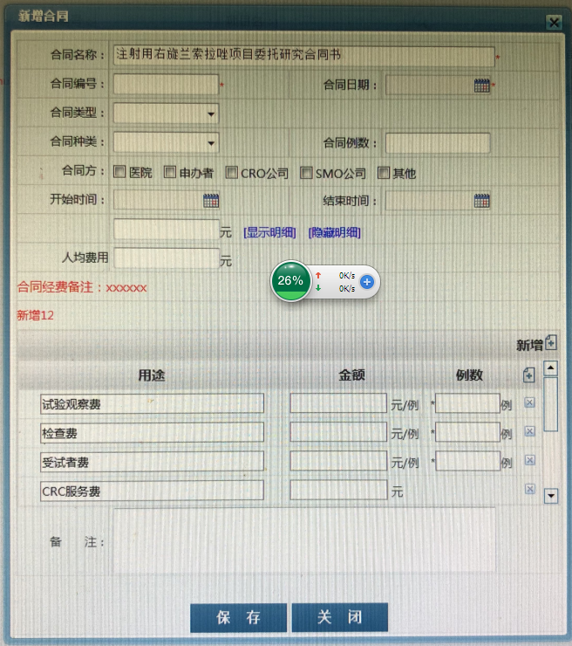

**五．确认临床试验相关费用**

受试者正式入组前，CRA/CRC填写临床试验费用确认表（见附件），PI签字后，送至机构办审核。

**六.住院受试者费用分解**

操作者：CRA/CRC/研究者

地点：病房医生办公室

操作流程：

1）以研究者账号登录系统

研究者账号：7位数工号；初始密码：123456

2）先选择项目

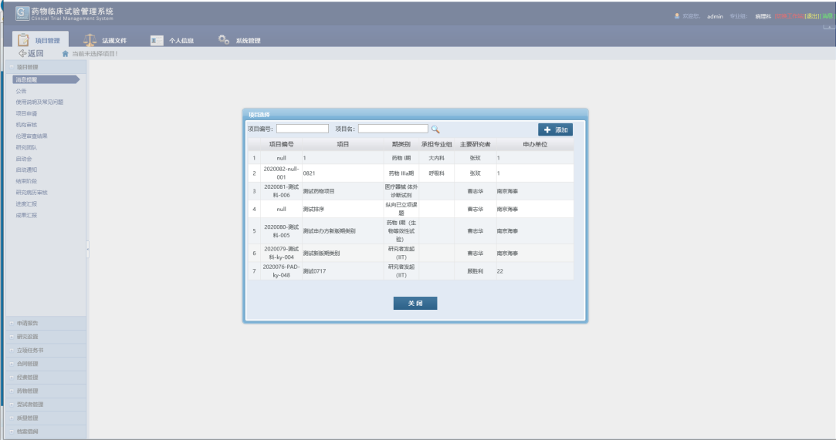

3）点击左侧“受试者管理”——“受试者”

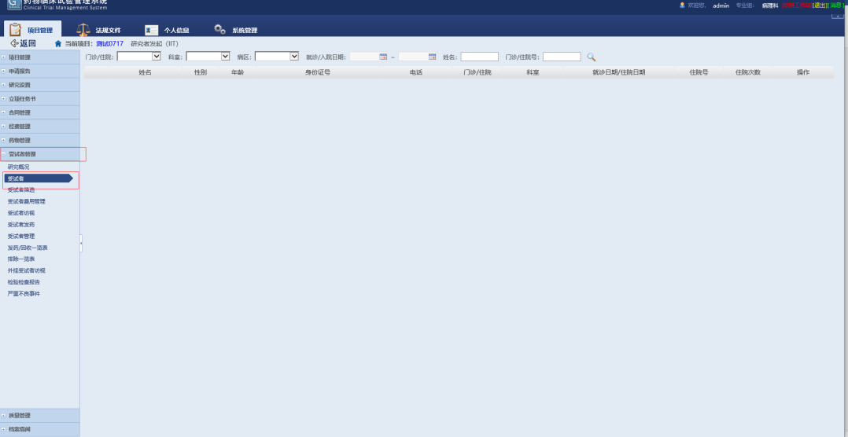

4）按照上方条件去筛选受试者（目前仅支持住院）

选择好“科室信息”和“病区信息”，选择好“就诊入院时间”，点击检索，就可调出指定时间内某科室住院的所有患者（此步骤较慢）

搜索单个患者时：选择“科室信息”、“病区信息”、“就诊入院时间”、“输入患者姓名”，点击检索，可搜索出单个患者

选择好某位受试者，点击对应受试者行右侧“加入GCP”

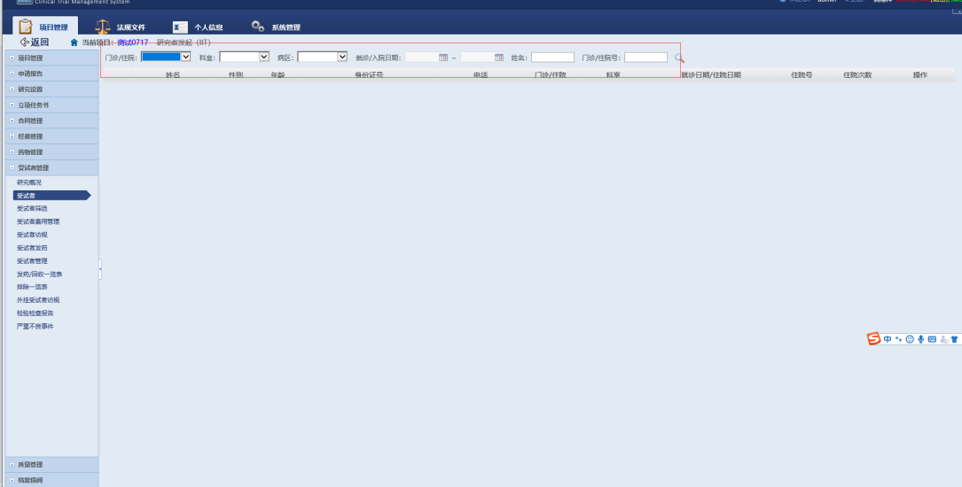

5）点击左侧“受试者筛选”

选择好某位受试者，点击对应受试者行右侧“纳入”，待弹出纳入小窗口后点击确认纳入，受试者将成功纳入到系统中。

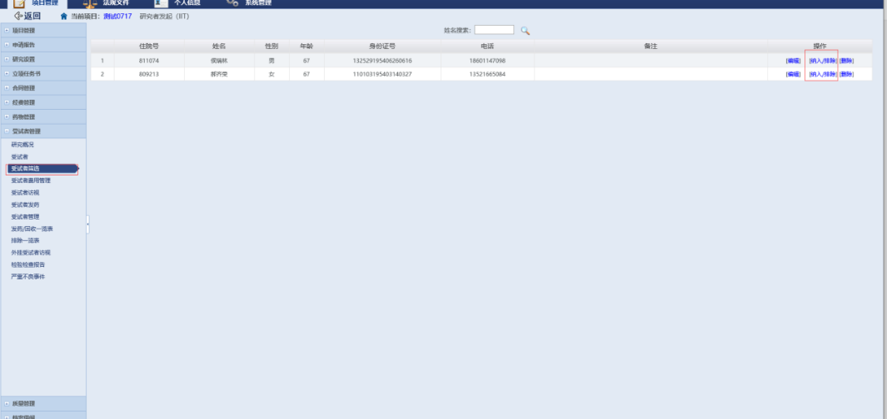

6）点击“受试者费用管理”

选择对应受试者行右侧费用管理列的编辑即可对相应受试者住院期间费用进行编辑。

注意：点击受试者费用管理后，纳入受试者列表信息系统反应较慢

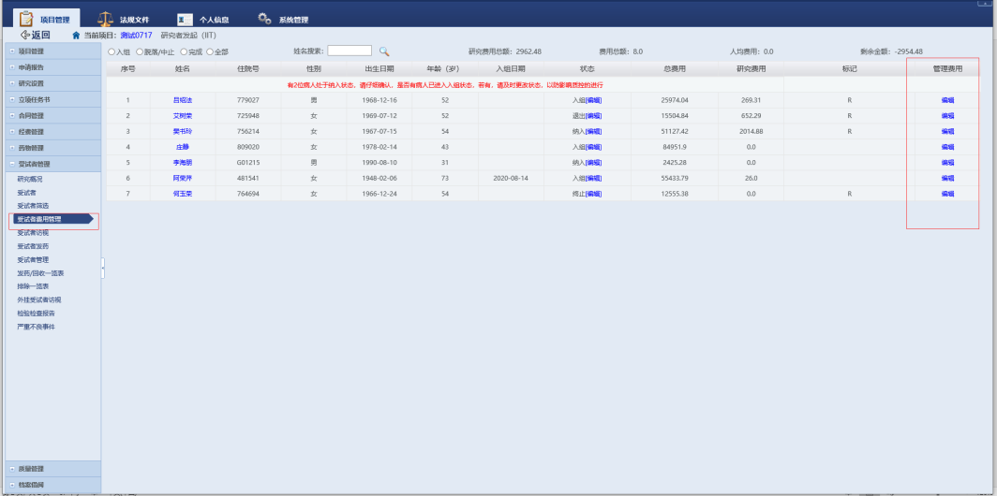

7）点击某位受试者，显示的该受试者的医嘱和费用（可能需等2-3分钟）

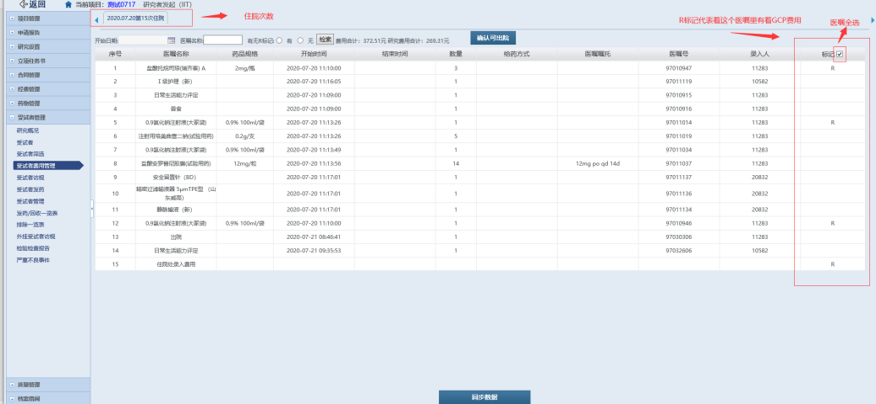

床位费和医事服务费（住院）在本页面最下端-住院处录入费用 如下图所示：

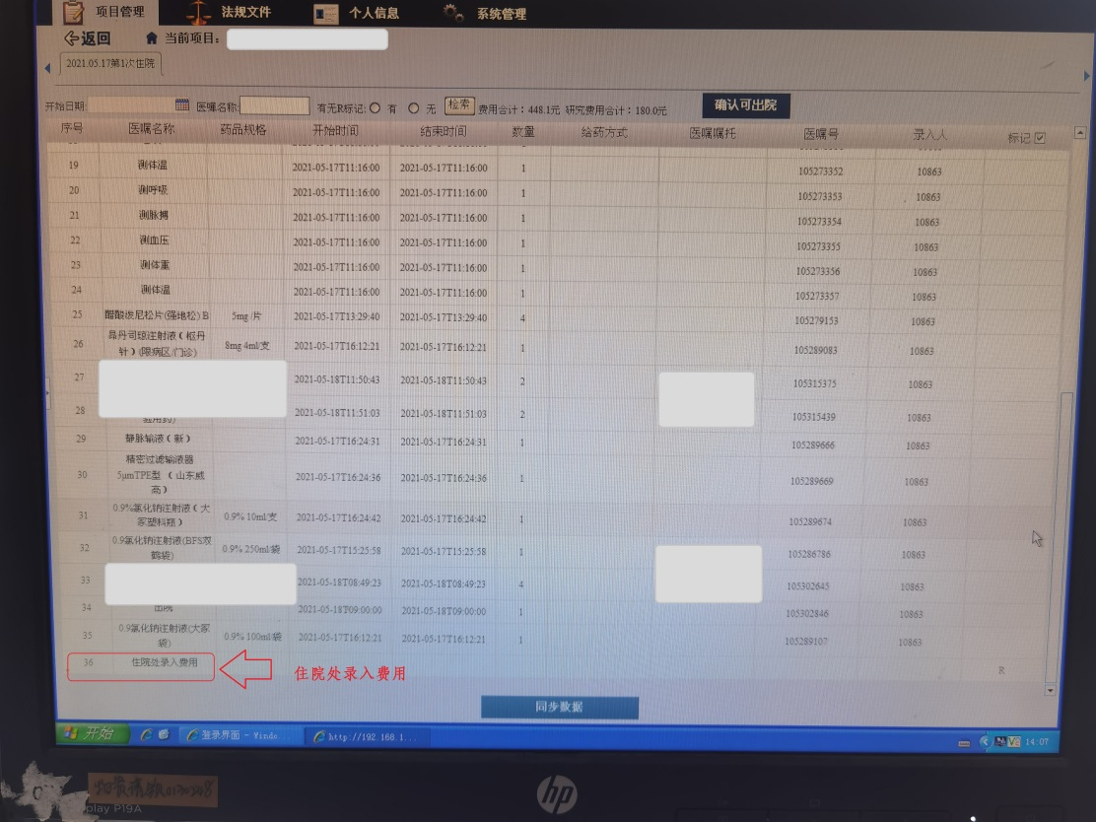

双击住院处录入费用可显示患者住院的床位费和医事服务费（住院）如下图：

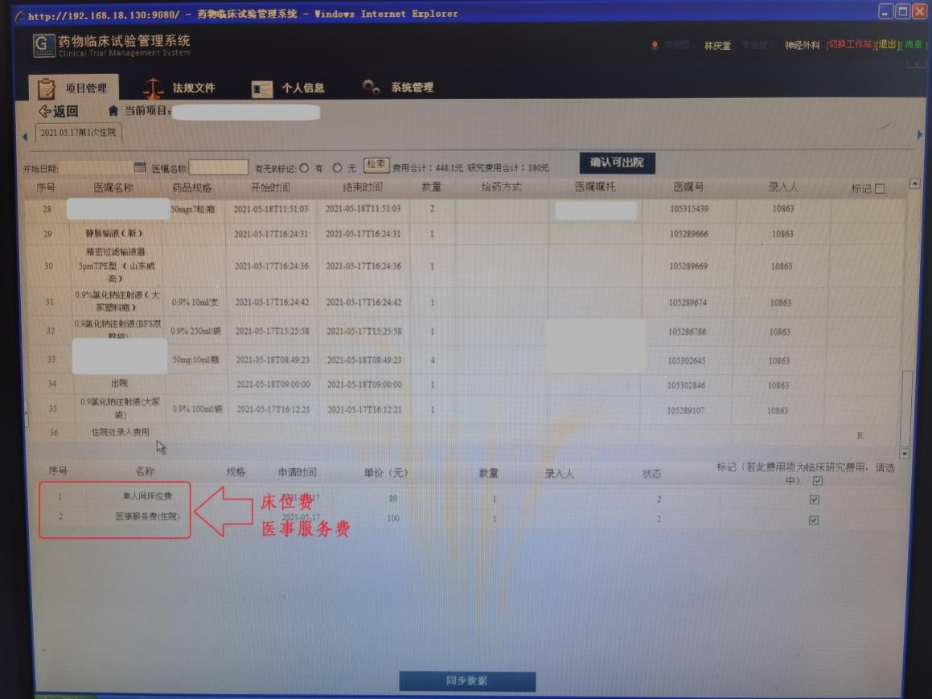

8）点击某条医嘱展示具体的费用

下方费用勾选完成后，医嘱自动标记为“R”

勾选完成后点击上方有无标记处“有”后点击检索，方可看到下方已经勾选的所有医嘱进行自我核对勾选项是否完整。

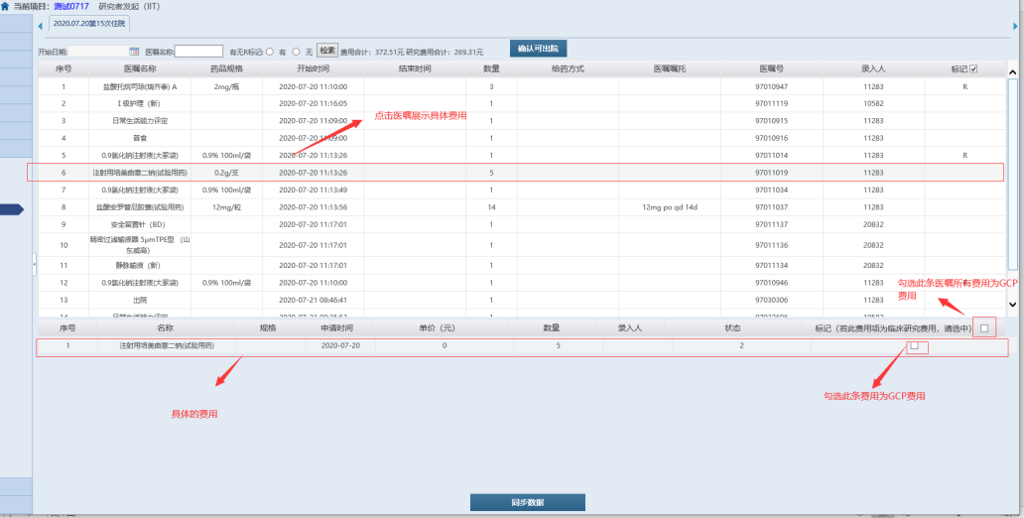

9）费用勾选完之后点击下方的“同步数据”，GCP费用同步给HIS。

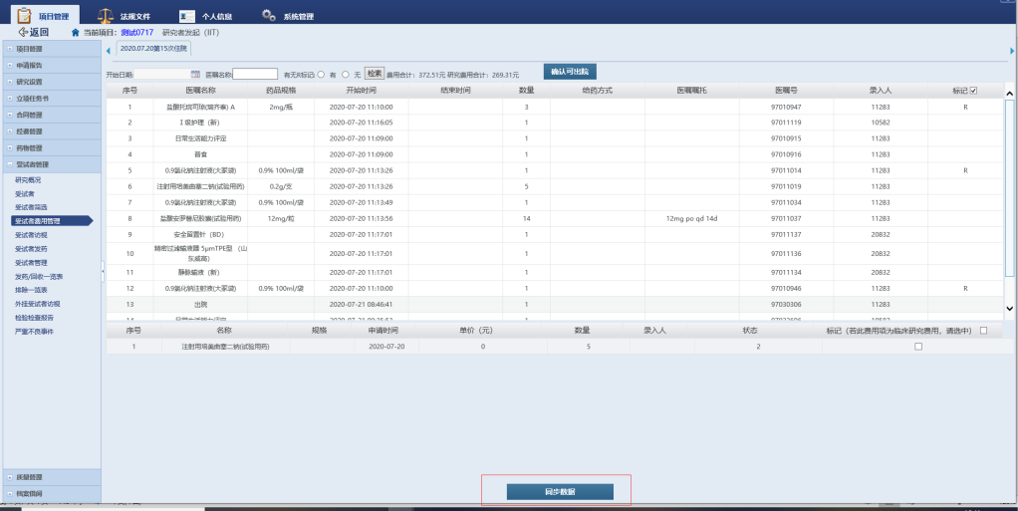

**注意：**

（1）同步数据的过程很慢，可能需要几分钟（同步成功后，将出现提示：同步成功)

（2）系统会对费用进行判断，如果费用总额不够，则进行提示拦截，无法同步费用，需联系机构办维护费用

（3）如出现“未上账费用”，则是由于该检查HIS还未记账，需等待一定时间。

10）当受试者要出院的时候，点击上方按钮——“确认可出院”，表示本次住院的GCP费用全部勾选完成，受试者可以出院，护士站即可办理出院。

如果系统不点击“确认可出院”，护士站无法办理出院。

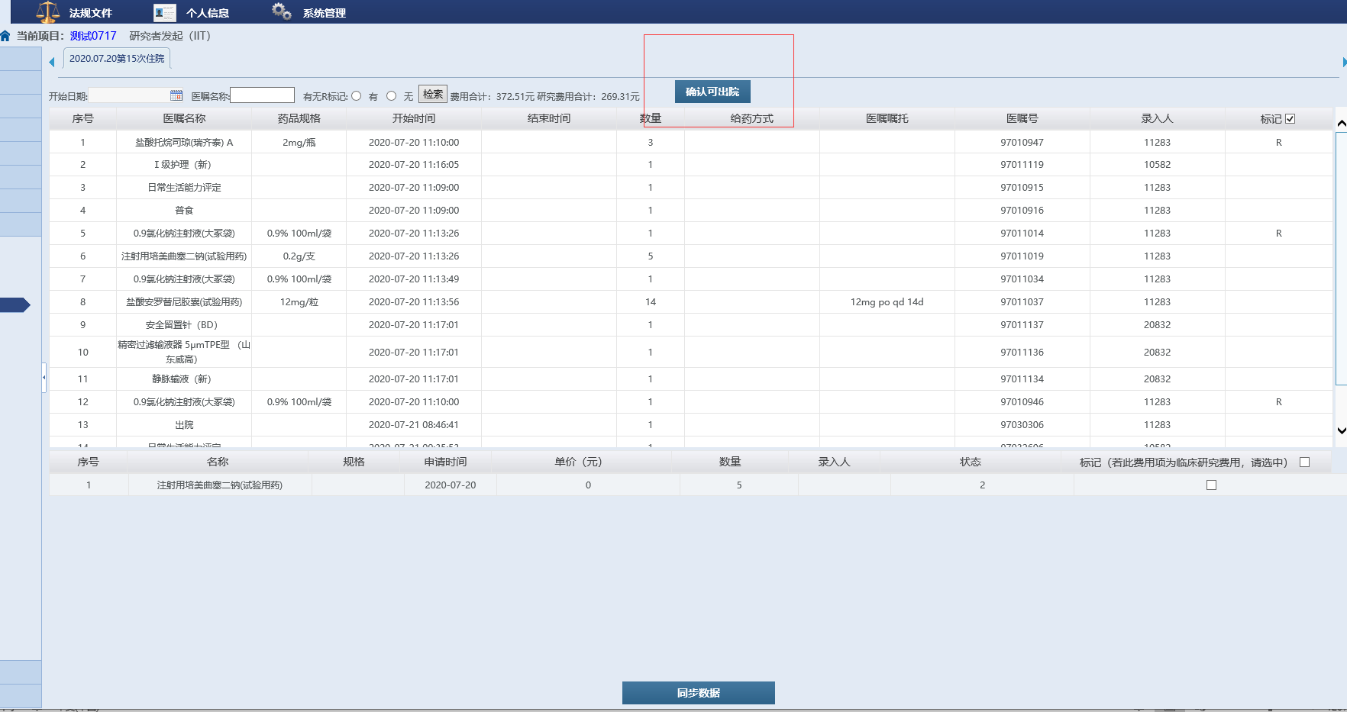

**七．注意事项**

受试者出院前，必须进行临床试验相关费用核对。

受试者试验费用勾选后，并确认试验检查费用不再发生变化后，请CRC/CRA尽快点击“同步数据”，并将以下信息发至项目微信群，机构办将和HIS系统进行核对。

1）事项：临床试验受试者出院费用核对

2）项目简称：

3）科室：

4）受试者姓名：

5）受试者住院号：

6）受试者此次住院试验相关费用（总额）：

注意：

a.请CRC/CRA确认本次住院试验不再发生后，就尽快在项目微信群里发起核对申请，不要等到受试者出院前。

b.原则上应该提前24h给机构办发送核对信息，机构办会在24h后把核对结果发到项目群里。

c.如果受试者特别着急出院，请在群里提醒。

d.医疗器械临床试验费用核对请@庄静文，药物临床试验费用核对请@吕冠博。

**八．常见问题解答**

1.如果受试者出现误纳，如何操作？

解决办法：联系信息中心工程师删除

2.如果受试者中途出组，如何操作？

解决办法：在访视处编辑进行出组（上述第六条.6）的界面），对应受试者行状态列的编辑进行出组操作

3.如果受试者正常出院，并且出组，为了不影响后续治疗或参加其他试验，如何操作？

解决办法：在访视处编辑进行出组或完成（上述六.6）的界面）

4.如果受试者转科，如何操作？

解决办法：转出科室在本系统点击出院。 如果不点击出院，转入科室无法办理出院。

5.如果勾选某项检查时，弹出“当前费用还未入账”（如下图所示）。

弹出窗口的原因：相关检查尚未在相应医技科室入账，如平扫CT尚未在影像科入账。

解决办法：等待一段时间，。

如果着急办理，则电话联系相应科室提醒尽快入账。

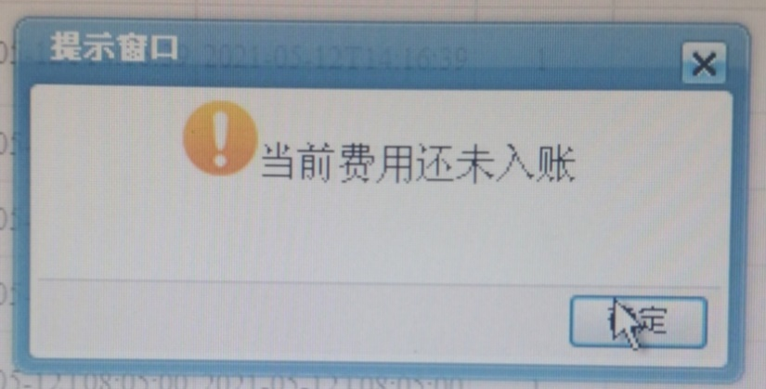

附表 **临床试验费用确认表**

|  |  |  |  |
| --- | --- | --- | --- |
| 项目名称 |  |  |  |
| 科室 |  | PI |  |
| 联系人姓名 |  | 手机号 |  |
| 伦理批件时间 |  | 启动会时间 |  |
| 首款打入时间 |  | 首款检查费 | 元 |
| 每例受试者住院检查费情况详细说明  *例：血常规术前和术后3天各一次，每次20元，共两次，小计40元；*  *血生化术前和术后3天各一次，每次200元，共两次，小计400元*  *术前CT一次，每次500元，小计500元*  *共计940元* | | | |
| PI签字 |  | 日期 |  |
| CRA签字 |  | 日期 |  |

备注：

1.本表格在第一例受试者使用“临床研究管理系统”前填写；

2.本表格费用项目应与“合同”及“知情同意书”费用项目一致，因此提交本表格时，请同步提交“合同”及“知情同意书”；

3.每例受试者住院检查费，应根据HIS系统中的实际费用计算。合同中的费用往往为估算，实际费用会略有出入；

4.每例受试者住院检查费，仅仅为预估的费用项目。实际实施中，检查费可能会增加或减少，最后以实际费用计费。